吴忠市环境保护局
2015年政府信息公开工作年度报告

本报告由吴忠市环境保护局，根据《中华人民共和国政府信息公开条例》《宁夏回族自治区实施<中华人民共和国政府信息公开条例>办法》（以下简称《条例》《办法》）规定，汇总吴忠市环保局政府信息工作情况编制而成，所列政府信息公开数据统计时限为2015年1月1日至2015年12月31日。本报告电子版可在吴忠市环境保护局门户网站（http://hbj.wuzhong.gov.cn/）查阅。如有疑问或意见建议，可直接与吴忠市环保局办公室联系。地址：吴忠市开元大道427号（邮编：751100；电话，传真：0953-2125215；电子邮箱：nxwzhbjbgs@163.com）。
一、概述
2015年，在吴忠市委、市政府的领导下，深入贯彻党的十八大和十八届三中、四中、五中全会精神，认真落实《条例》《办法》规定和《国务院办公厅关于印发2015年政府信息公开工作要点的通知》（国办发〔2015〕22号）要求，积极推进政府信息公开工作，努力提升公开质量和实效，有效保障了公众的环境知情权、参与权和监督权。
（一）加强组织领导，强化保障措施
成立了局政务公开服务工作领导小组，由局党组书记、局长马朝为组长，党组成员、副局长王继祖为副组长，设立了办公室，确定了具体工作人员，根据实际情况把政务工作分解到有关科室和人员。建立完善了局党组统一领导，强化了“主要领导亲自抓、分管领导具体抓，责任到科室，落实到人头”的工作机制，形成了横向到边、纵向到底、整体推进、上下联动的工作体系。
（二）扩大公开范围，深化公开内容
进一步加强了空气质量、水环境质量监测信息的公开工作，每月定期发布城市、农村环境空气质量优良天数、6项监测指标日均浓度变化，每月定期发布黄河干流吴忠段水质、清宁河、南干沟、清水沟、罗家河、城市集中式饮用水源地水质情况信息。加强污染物排放、污染源、建设项目环评等信息公开，做到环评受理、审批和验收信息全过程公开。积极做好环境重点监管对象名录，及时公布国控、区控 重点监管企业名录，定期公布已核发排污许可证名单。
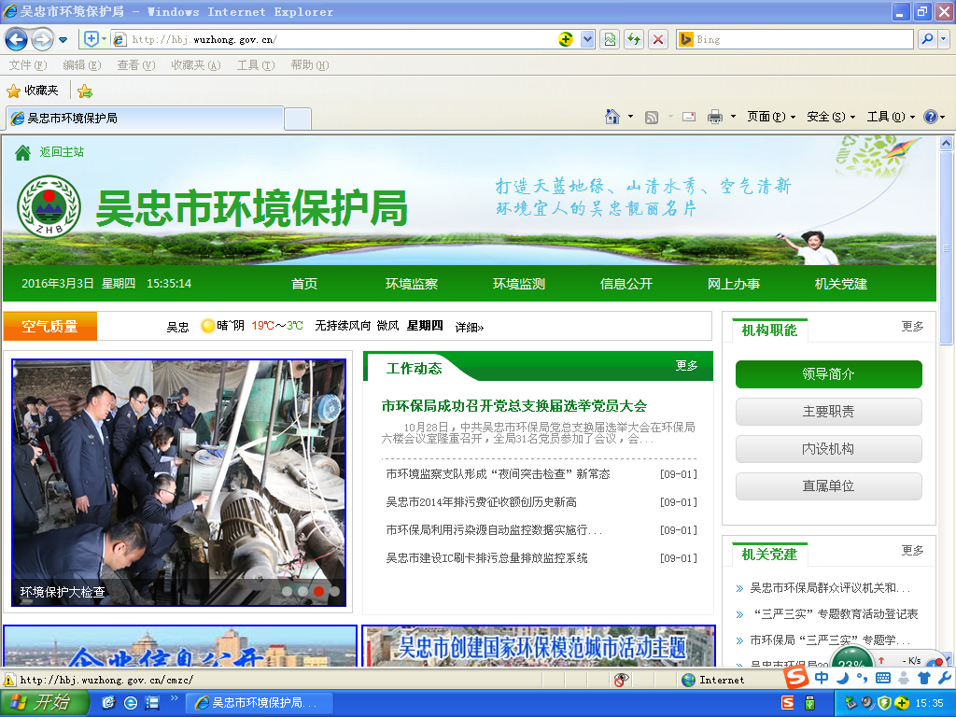

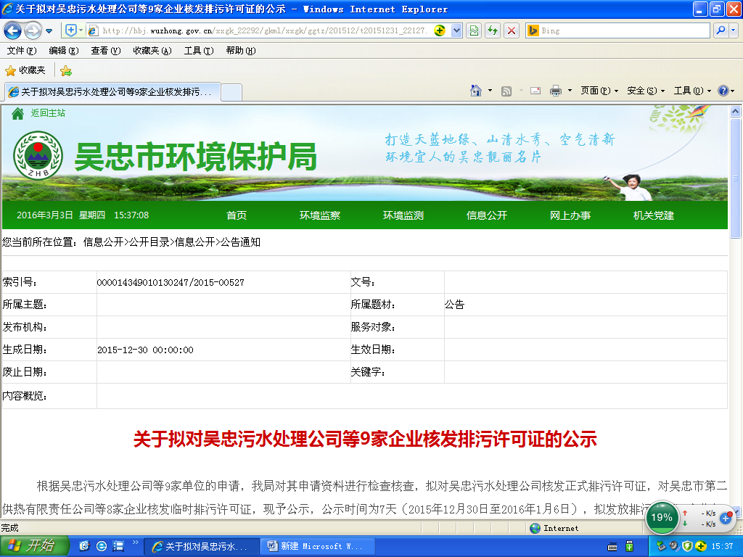

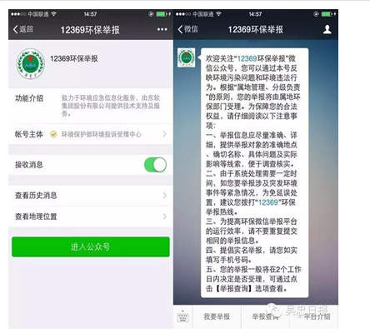

（三）积极搭建平台，拓宽公开渠道
一是加强环保网站建设。充分发挥吴忠市环保局网站平台功能，各科室及时、准确、全面公开环保信息，及时转载国家环保重要信息。加强与各级政府、上级业务主管部门网站的融合互动，努力提高环保网站的影响力和传播面。二是积极搭建新媒体平台。主动适应互联网+传播趋势，开通“12369”环保微信举报平台，积极受理群众环保举报投诉。三是加强其他载体建设。进一步规范“12369”环境举报热线平台建设，实行24小时值班制。2015年市本级共受理“12369”来电投诉324件，案件处理率及按期办结率均达到100%。继续运用好电视、报刊、宣传展板、公示栏、宣传手册、宣传手袋等传统公开方式，进一步拓宽公众获取环境信息渠道。
二、主动公开信息情况
2015年全局共主动公开各类政务信息804条（不同渠道和方式公开相同信息计1条）。其中，通过12369环保微信举报平台公布信息345条，通过网站等其他渠道公开信息459条。在吴忠环保网刊登了新《环境保护法》等法律法规。在《中国环境报》、《宁夏日报》、国家环保网、自治区环保网、新华网等国家、自治区媒体刊发环保类新闻报道27条，编发环保信息简报114期。通过“12369”环保热线和环保信箱等渠道接受环保资质办理、项目审批程序、项目环评情况、行政许可事项、环境监测数据、污染减排情况等方面内容咨询近1500人次。
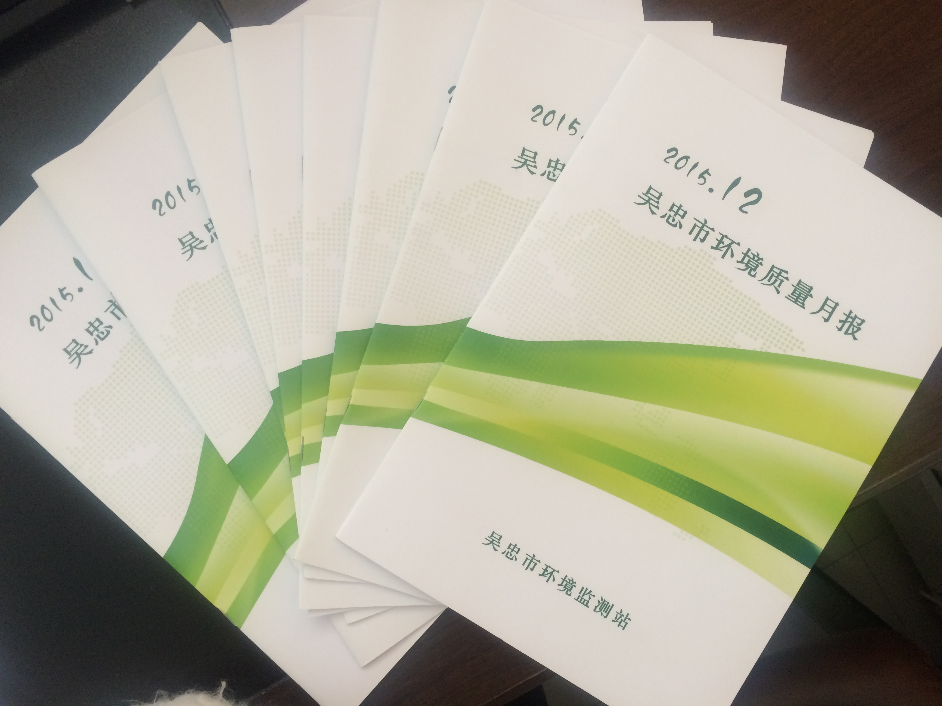

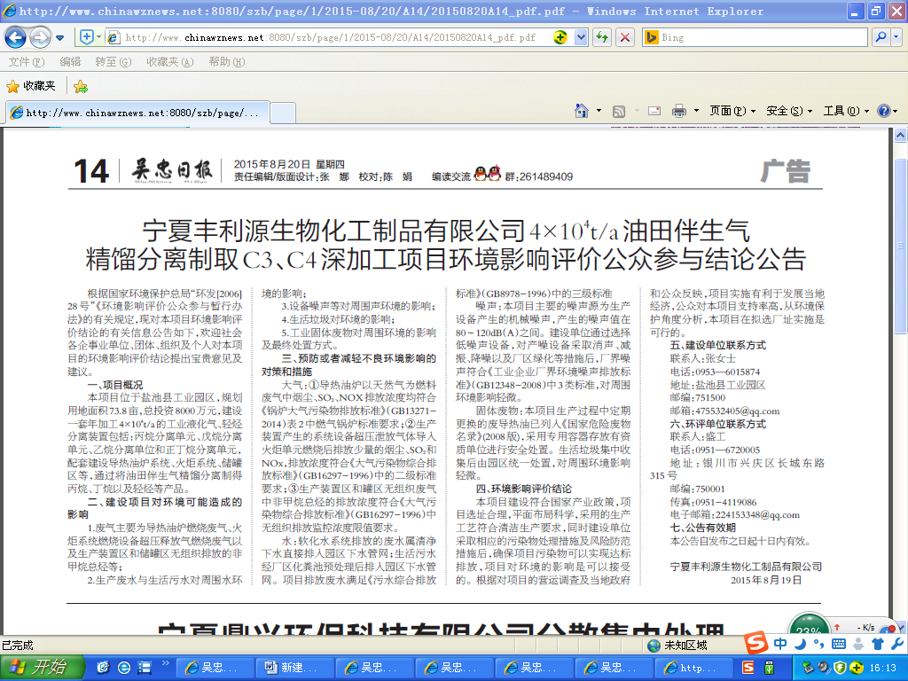

三、依申请公开政府信息情况及收费情况
2015年我局未接到政府信息公开申请，向公民、法人和其他组织提供政府信息全部实行免费。
四、因政府信息公开申请行政复议、提起行政诉讼、收到投诉举报情况
2015年未发生此类情况。
五、存在问题及下一步努力方向
2015年，我局环境信息公开虽然做了一些工作，但对照市政府信息公开的要求，环境信息公开工作还存在信息质量不高、公布时间不及时、网站更新速度慢等问题。下一步，我局将从以下几个方面进一步深化和规范信息公开工作，推动信息公开工作再上新台阶：
一是利用环保微信平台，扩大网上办事范围，及时充实和更新信息发布内容。
二是完善企业自行监测信息发布平台建设，稳定准确及时公开监测信息。
三是完善吴忠环保网建设，公示环评文件审批情况和行政许可事项。

吴忠市环境保护局
2016年3月3日

